Consejos de PhET Para Docentes
Bajo Presión

Consejos sobre los controles:

- Probar todas las pestañas diferentes en la parte superior de la simulación. Las pestañas están diseñadas para ayudar a los docentes a crear lecciones o ajustar las lecciones a la edad mediante el uso de solo algunas pestañas.

- Restablecer Todo restablece únicamente la pestaña que está utilizando en el momento.

- Esta simulación también es la pestaña Presión en Presión del Fluido y Flujo

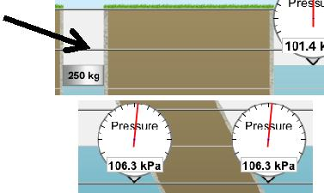
- La opción Cuadrícula se encuentra allí para ayudar a los estudiantes a ver más fácilmente la altura relativa del fluido.

- Las masas solo se pueden configurar en la columna 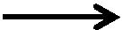
izquierda del agua.

- Se pueden utilizar herramientas múltiples para 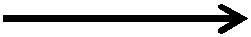
hacer comparaciones.
- Puede Pausar la simulación y luego usar Avanzar para realizar un análisis incremental.

- Si está haciendo una demostración en clase, configure la resolución de su pantalla a 1024x768 para que la simulación ocupe toda la pantalla y sea fácil de visualizar.

Notas / simplificaciones de modelación importantes:

- La pestaña Presión muestra un segmento de una cuenca bajo tierra con fluido dentro. Usamos un contexto bajo tierra en el cual la superficie de la cuenca está al nivel del mar.

- Los sensores son muy sensibles, así que puede haber variaciones en las respuestas.

Percepciones en torno al uso / razonamiento del estudiante:
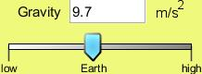
- Ya que el botón deslizante Gravedad tiene unas cuantas marcas de graduación, es fácil para un estudiante pensar que ha fijado el indicador de vuelta a “Tierra”, pero no tener exactamente 9.8 m/s^{2.} Por ejemplo: Se pueden escribir los valores exactos entre 1.0 y 20.0 en el recuadro de lectura.

Sugerencias sobre el uso de la simulación:

- Para más consejos acerca del uso de sims PhET con sus estudiantes, consulte: Guía para Diseño de Actividades y Uso de PhET Sims
- Las simulaciones se han usado exitosamente en tareas, discusiones, actividades en clase o en laboratorio. Utilícelas para introducir conceptos, aprender nuevos conceptos, reforzar conceptos, como ayuda visual para demostraciones interactivas, o para preguntas que fomenten la discusión en clase. Para más información consulte: Teaching Physics using PhET Simulations.

- Para actividades y planes de clase escritos por el equipo de PhET y otros docentes, consultar: Actividades e ideas para profesores
- Sims relacionadas: Presión del Fluido y Flujo, Densidad, Flotabilidad

Autores: Loeblein, Paul, Reid. Última actualización junio 2012

